ELEKTROFOREZA

- UVOD

Elektroforeza je proces ločevanja nabitih molekul v električnem polju, izvedemo jo lahko na nosilcu ali v raztopini. Lahko je preparativna ali analitska, tako kot PAGE, ki jo bomo izvajali mi. Ločimo pa tudi horizontalno in vertikalno elektroforezo. Slednjo sestavlja komora, gel, pufer in vzorci. Sila, ki omogoča gibanje molekul je električna sila, ta povzroči, da se molekule, ki so zaradi NaDS negativno nabite in linearne, potujejo po koloni skozi seperacijski gel naproti pozitivnemu naboju.. Pri tem je gibanje molekul ovirano skozi viskoznost gela in velikost posameznih molekul. Na elektroforetsko mobilnost, ki je razmerje med nabojem na molekuli in zavornim koeficientom oz. med hitrostjo potovanja molekule in električnim potenciali, vplivajo:
- lastnosti vzorca; če je naboj večji, molekule hitreje potujejo, če so molekule večje, potujejo počasneje
- električno polje; večji kot je tok, hitrejše je potovanje in večji kot je upor, počasnejše so
- pufer; večja kot je ionska jakost pufra, več toka lahko prevaja
- nosilec; lahko je inerten ali pa se molekule nanj vežejo in s tem upočasni gibanje, poliakrilamid, ki ga uporabljamo mi, pa deluje kot molekularno sito

Vzorcu, ki ga bomo nanašali v žepke gela moramo predhodno dodati reducente, ki razbijejo njegovo strukturo. Po tej obdelavi so vse beljakovine v iztegnjeni obliki(primarna struktura), ko dodamo še detergent, v našem primeru NaDS pa se površina beljakovine obda z negativnim nabojem. Tako dobimo molekule, ki so vse negativno nabite in iztegnjene, kar pomeni, da bo hitrost njihovega potovanja odvisna zgolj od njihove velikosti, ker imajo vse molekule enako razmerje naboja proti velikosti. Da pa vemo, kakšna je velikost posamezne molekule uporabimo različne standarde, katerih molska masa je natančno znana in tako z primerjavo pasov v kolonah določimo velikost molekul v našem vzorcu. Po končani elektroforezi moramo liste v kolonah tudi obarvati, da postanejo vidni za prosto oko. Kot barvilo se uporabljajo razna barvila npr. Coomassie Brilliant Blue, srebrove soli, flurestanin in etidijev bromid, lahko pa uporabimo tudi metodo prenosa proteinov na membrano.
PAGE je diskontinuirana poliakrilamidna gelska elektroforeza ob prisotnosti NaDS. Pri tem tipu elektroforeze je nosilec poliakrilamidni gel, ki deluje kot molekularno sito, kar pomeni, da ima pore, ki prepuščajo manjše molekule in da večje ostanejo ujete v gelu. Elektroforezo izboljšamo tako, da nanesemo dva gela z različno gosto zamreženostjo. Spodnji gel je seperacijski ali ločitveni, je bolj zamrežen in omogoča, da se molekule ločijo po velikosti. Zgornji gel je koncentracijski in je manj zamrežen, omogoči da se molekule skoncentrirajo in posledično lepše potujejo po kolonah skozi ločitveni gel.

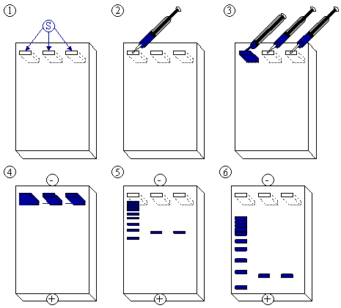

2. ZAKLJUČEK

Razberemo lahko, da je molska masa BSA nekaj več kot 66 kDa in da ga vsebuje tudi serum., serum brez protiteles in protitelesa. Vidimo, da se proitelesa iz lahkih in težkih verig, ki smo jih predhodno z detergentom in reducentom razbili in jih tako vidimo posebej, kot dva zelo debela pasova. Pas, ki se v koloni nahaja višje in ima molsko maso približno 60 kDa, sestavljajo težke verige protiteles, pas ki se nahaja nižje v koloni in ustreza molski masi približno 27 kDa, pa sestavljajo lahke verige protiteles. Iz gela lahko razberemo tudi, da se lahke in težke podenote protiteles nahajajo tudi v vzorcu seruma in v vzorcu seruma brez protiteles, vendar v manjših količinah, kot v vzorcu protiteles, saj sta pasova, ki ustrezata lahkim in težkim verigam protiteles, v teh kolonah ožja. Protiteles v vzorcu z serumom brez protiteles sicer nismo pričakovali in so najverjetneje posledica slabe izolacije protiteles. Nasprotno pa smo jih pričakovali v vzorcu seruma, kjer jih tudi opazimo, kot pas lahkih in pas težkih verig. V splošnem velja, da se težje molekule nahajajo na začetku kolon in je molska masa snovi, ki potujejo po kolonah pada, ko se premikamo navzdol kolone in je najmanjša prav na njenem skrajnem koncu. V prvo in zadnjo kolono smo nanesli standard, za katerega natanko vemo molsko posameznega pasu v koloni. Stanadardni vzorec nam pomaga, da lažje ocenimo subjektivno kolikšna je masa in količina snovi v posameznem pasu kolone.

